申请辐射安全许可延续服务指南

发布机构：云阳县生态环境局

申请辐射安全许可延续服务指南

一、适用范围
本事项所适用对象为使用IV、V类放射源和III类射线装置的法人或其他组织。
二、事项审查类型
承诺件（前审后批）。
三、审批依据
（一）《中华人民共和国放射性污染防治法》（中华人民共和国主席令第六号）第二十八条；
（二）《放射性同位素与射线装置安全和防护条例》（中华人民共和国国务院令第449号）第五条、第六条；
（三）《放射性同位素与射线装置安全许可管理办法》第四条；
（四）《国务院关于取消和下放一批行政审批项目的决定》（国发[2014]5号）第67项。
四、受理机构
重庆市云阳县生态环境局
五、决定机构
重庆市云阳县生态环境局
六、数量限制
无数量限制。
七、申请条件
（一）辐射工作单位应当有1名具有大专以上学历的技术人员专职或者兼职负责辐射安全与环境保护管理工作；
（二）从事辐射工作的人员必须通过辐射安全和防护专业知识及相关法律法规的培训和考核；
（三）使用放射性同位素的单位应当有满足辐射防护和实体保卫要求的放射源暂存库或设备；
（四）放射性同位素与射线装置使用场所有防止误操作、防止工作人员和公众受到意外照射的安全措施；
（五）配备与辐射类型和辐射水平相适应的防护用品和监测仪器，包括个人剂量测量报警、辐射监测等仪器；
（六）有健全的操作规程、岗位职责、辐射防护和安全保卫制度、设备检修维护制度、放射性同位素使用登记制度、人员培训计划、监测方案等；
（七）有完善的辐射事故应急措施；
（八）产生放射性废气、废液、固体废物的，还应具有确保放射性废气、废液、固体废物达标排放的处理能力或者可行的处理方案。
八、禁止性要求
有下列情形之一的，不得核发排放辐射安全许可证：
（一）申请单位不具备与所从事的生产、销售、使用活动规模相适应的，具备相应专业知识和防护知识及健康条件的专业技术人员；
（二）申请单位不具备符合国家环境保护标准、职业卫生标准和安全防护要求的场所、设施和设备；
（三）申请单位无专门的安全和防护管理机构或者专职、兼职安全和防护管理人员，未配备必要的防护用品和监测仪器；
（四）申请单位无健全的安全和防护管理规章制度、辐射事故应急措施。
（五）申请单位不具备确保放射性废气、废液、固体废物达标排放的处理能力或者可行的处理方案
（六）国家规定的其他不予审批的情形。
九、申请材料目录
（一）《辐射安全许可延续申请表》（纸质件一份及电子档）；
（二）辐射安全许可证正本、副本原件；
（三）辐射工作场所近几年环境监测报告（复印件一份），辐射安全管理连续五年工作总结。
十、申请接收
申请单位应按有关规定登陆“国家辐射安全申报系统”进行网上申报，并将所需资料提交县行政服务中心生态环境局窗口。
联系电话：023-55180465
十一、办理基本流程
（一）申请
建设单位登陆“国家辐射安全申报系统”进行网上申报，同时到县行政服务中心生态环境局窗口提交相关纸质资料。
（二）受理
县行政服务中心生态环境局窗口人员对申请资料初步审查，同意受理的出具受理通知书，不予受理的出具不予受理通知书（并告知不予受理理由）或补正材料一次性告知书。
（三）审查
县生态环境局审批科对申请资料及申请条件进行审查。
（四）决定
行政审批科根据审查结果，自受理5个工作日内作出是否准予许可的决定，并向申请单位发《辐射安全许可证》，或出具《不予许可决定书》。
（五）送达
通知建设单位在县行政服务中心生态环境局窗口领取。
十二、办理方式
网上办理和窗口办理。
十三、办结时限
法定时限：20个工作日
承诺时限：5个工作日
十四、收费依据及标准
不收费。
十五、审批结果
《辐射安全许可证》或《不予许可决定书》。
十六、结果送达
县行政审批大厅2楼C09号窗口领取。
十七、行政相对人权利和义务
（一）行政相对人权利
1.当事人提出行政许可申请，符合法定条件、标准的，有获得准予许可的权利；
2.当事人对行政许可实施机关拟作出的具体行政行为决定的事实、理由及依据，有了解、知情的权利；当事人有权查阅行政机关做出的准予行政许可决定；
3.当事人对行政许可实施机关做出的不予行政许可的决定认为侵犯其合法权益，有依法申请行政复议或向人民法院提起行政诉讼的权利；当事人对行政复议决定不服的，有权向有管辖权的人民法院提起行政诉讼；
4.当事人对于行政许可实施机关和其行政管理人员的违法失职行为，有权申诉、控告、检举；
5.法律、法规规定的其他权利。
（二）行政相对人义务
1.相对人有自觉遵守法律、法规、规章的义务；
2.相对人应严格依照规定提供申报材料，并确保提供材料合法真实准确；
3.法律、法规规定的其他义务。
十八、咨询途径
重庆市云阳县行政大厅2楼C09号窗口
咨询电话：023-55180465.
十九、监督投诉渠道
投诉电话：023-55161615
投诉网址：http://zwfw.cq.gov.cn
二十、办公地址和时间
办公地址：重庆市云阳县双江街道云商大厦2楼C09号窗口。
交通方式：可乘601路、602路、612路、613路公交车到行政大厅公交站下车，或将您的交通工具停放于云商大厦停车场（40分钟内停车免费）前往行政服务中心。
办公时间：上午9：00-12：00，下午13：30-17：00，法定节假日除外。
二十一、办理进程和结果公开查询
重庆市云阳县行政服务中心2楼C09号窗口
查询电话：023-55180465.

附录

附录1 流程图
附录2 相关申请材料示范文本
附录3 常见错误示例

附录1 流程图 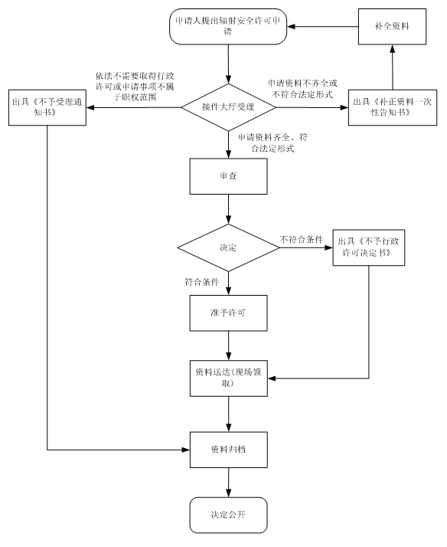

附录2 相关申请材料示范文本
（1）申请表
重庆市辐射安全许可证延续申请表
（示范文本）

单位名称  (盖章) | XXX公司
组织机构  代码 | XXXXX-1
地 址 | 重庆市渝中区XX路XX 号
法定代表人 | 张四 | 身份证号码 | 51022301954XX01XXXX
许可证编号 | 渝环（辐）证00111号 | 种类和范围 | 使用Ⅱ类射线装置
发证日期 | 2015 年 10月 11日 | 有效期 | 至 2020年10月 10日
联系人 | 李立 | 联系电话 | 139023881XX
附 件 | √ 辐射安全许可证正、副本  √ 许可证有效期内的辐射安全防护工作总结(年度评估报告)  √ 监测报告  其他
说明：
本表一式四份，格式与内容不得擅自更改。

（2）监测报告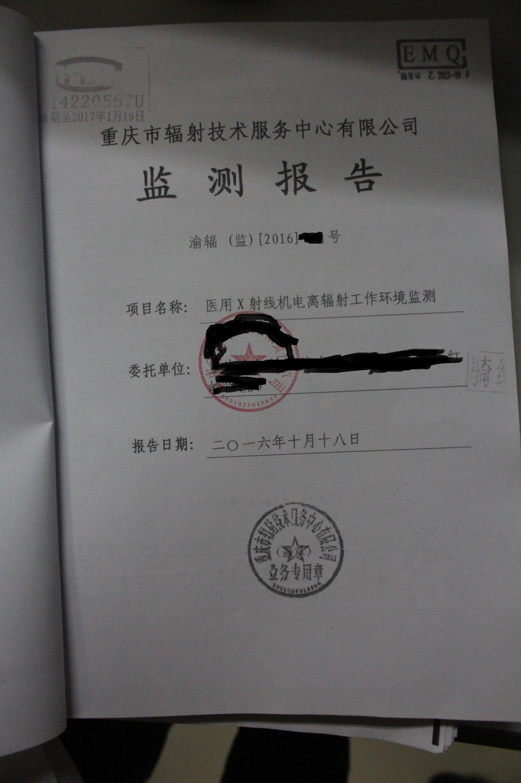

- 年度总结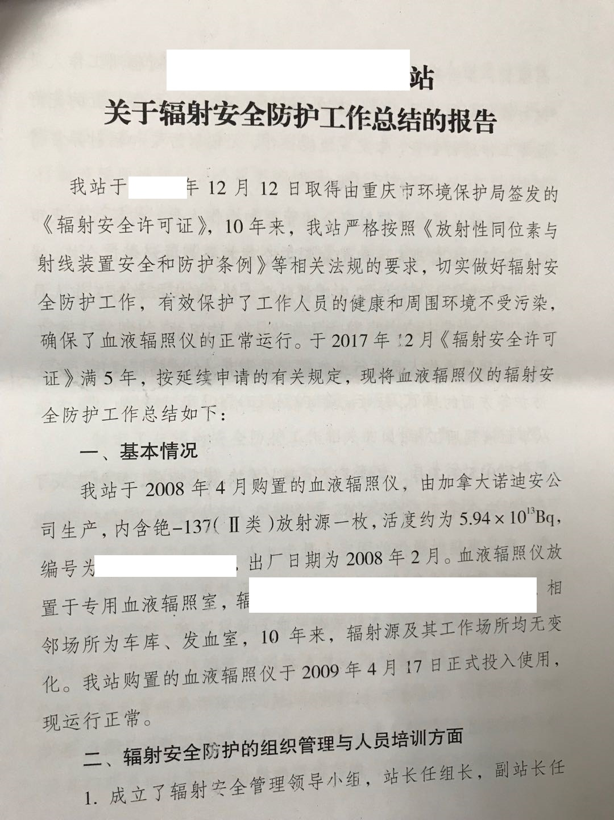

（4）年度评估报告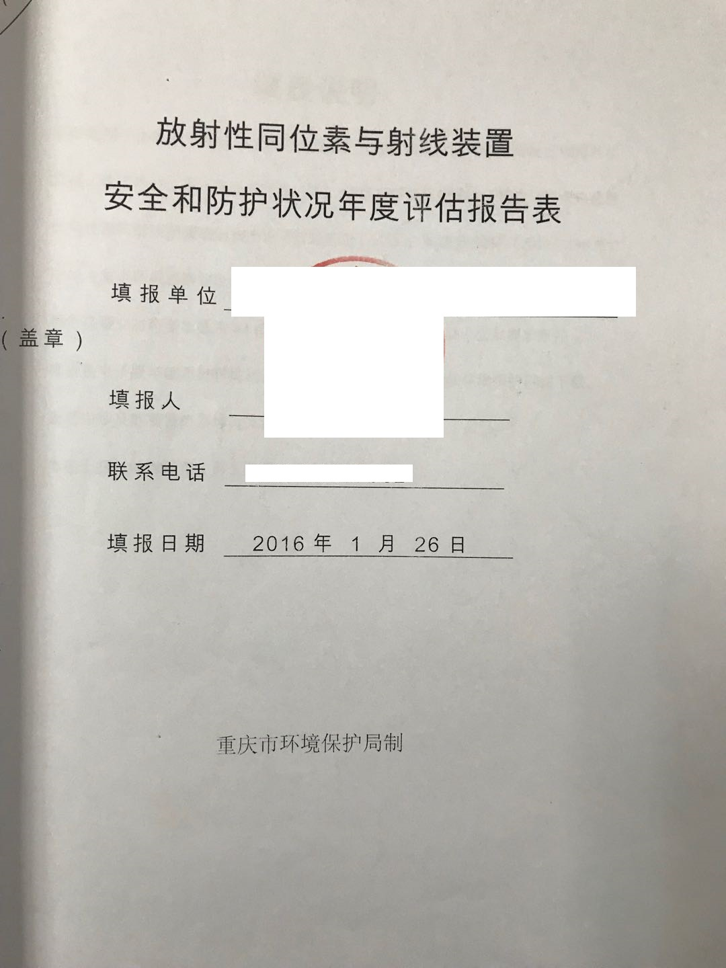

附录3 常见错误示例
1．辐射工作场所填写不规范，需具体到几层楼、几号房间。
2．X线机填写额定管电压(kV)和管电流(mA)不规范，应填写其正常工作时的电压和电流，而不是填写X线机接入的电压和电流。

